**MPPL C07**

**CokiesDessert**

**Bunga Fairuz Wijdan 05111940000030**

**Taqarra Rayhan Irfandianto 05111940000121**

**Muhammad Rizqullah Akbar 05111940000178**

**Rayhan Daffa Alhafish 05111940000227**

**Version History**

| **Version #** | **Date** | **Author** | **Key Differences** |
| --- | --- | --- | --- |
| 1.0 | 24/09/2021 | Muhammad Rizqullah A | Initialization |
|  |  |  |  |
|  |  |  |  |

**Table of Contents**

1. **Pengantar** **4**
2. **Pendekatan** **4**
3. **Peran dan Tanggung Jawab** **4**
4. **Proses Manajemen Ruang Lingkup** **5**
   1. **Definition of Scope** **5**
   2. Pembuatan Work Breakdown Structure (WBS) dan Kamus WBS 6
      1. Metodologi Pengembangan Perangkat Lunak 6
      2. WBS 7
   3. **Validasi dan Persetujuan Deliverables** **12**
   4. **Kontrol Ruang Lingkup** **12**

# Pengantar

Tujuan dari pembuatan Dokumen Perencanaan Ruang Lingkup ini adalah untuk memastikan proyek Sistem Informasi Penjual CokiesDessert terdiri dari bagian-bagian yang diperlukan dan hanya yang diperlukan untuk menyelesaikan proyek ini dengan baik. Proses yang dijelaskan di dokumen ini diharapkan dapat memberikan gambaran tentang bagaimana ruang lingkup akan ditentukan, dikembangkan, dites, dan dikendalikan. Dokumen Perencanaan Manajemen Ruang Lingkup ini mendokumentasikan pendekatan manajemen ruang lingkup, mendefinisikan peran dan tanggung jawab tiap *stakeholder*, proses, dan prosedur untuk mengelola ruang lingkup, dan berfungsi sebagai panduan untuk mengelola dan mengendalikan ruang lingkup proyek.

# Pendekatan

Dalam menyusun Dokumen Perencanaan Manajemen Ruang Lingkup ini, kami membahas beberapa proses, sebagai berikut:

* Definisi Ruang Lingkup
* Penyusunan *Work Breakdown Structure (WBS)*
* Validasi Ruang Lingkup
* Kontrol Ruang Lingkup

Proses-proses ini berinteraksi satu sama lain dan dengan proses dalam rencana manajemen lain yang ditentukan dalam Rencana Manajemen Proyek. Ketika diterapkan dengan benar, proses manajemen ruang lingkup akan membantu secara efektif mengelola waktu, jadwal, dan biaya yang diharapkan dapat membantu menyelesaikan proyek Sistem Informasi Penjual CokiesDessert ini dengan baik.

# Peran dan Tanggung Jawab

| **Name** | **Role** | **Responsibility** |
| --- | --- | --- |
| Sekar Kayang Tri Ardhani | Project Sponsor | * Menyetujui Dokumen Perencanaan Manajemen Ruang Lingkup. * Menyediakan informasi dari kebutuhan bisnis yang akan dijalankan. * Meninjau perkembangan dan capaian yang dikerjakan oleh tim. |
| Sarwosri, S.Kom. M.T | Executive Steering Committee | * Berpartisipasi dalam mendefinisikan ruang lingkup proyek. * Meninjau dan memberikan arahan dalam perencanaan ruang lingkup proyek. * Menyetujui Dokumen Perencanaan Manajemen Ruang Lingkup. |
| Muhammad Rizqullah Akbar | Project Manager | * Bertanggung jawab atas penyusunan Dokumen Perencanaan Ruang Lingkup. * Mengawasi perkembangan dari penyusunan Dokumen Perencanaan Ruang Lingkup. * Mengawasi perubahan dari penyusunan Dokumen Perencanaan Ruang Lingkup. * Menyetujui perubahan ruang lingkup sesuai kesepakatan. * Memastikan bahwa setiap bagian yang akan dikerjakan merupakan kebutuhan dari proyek yang bersangkutan. |
| Bunga Fairuz Wijdan | Software Developer, Quality Assurance | * Bertanggung jawab atas pembuatan Sistem Informasi Penjualan CokiesDessert. * Melakukan Pengujian atas Sistem Informasi penjualan CokiesDessert. * Menyusun dokumentasi program untuk pemeliharaan dan pengembangan lanjutan. |
| Taqarra Rayhan | System Analyst, Software Developer | * Menerjemahkan kebutuhan klien dan pengguna menjadi rancangan sistem informasi. * Menyusun dokumen analisis kebutuhan dan diagram yang diperlukan. * Bertanggung jawab atas pembuatan Sistem Informasi Penjualan CokiesDessert. |
| Rayhan Daffa | System Analyst, UI/UX Designer | * Mengumpulkan informasi yang dibutuhkan terkait proses bisnis sistem informasi yang bersangkutan. * Menerjemahkan kebutuhan klien dan pengguna menjadi rancangan sistem informasi. * Merancang tata letak halaman pada sistem informasi yang bersangkutan. |

# Proses Manajemen Ruang Lingkup

## Definition of Scope

Bagian ini menjelaskan proses-proses pengembangan, deskripsi rinci tentang proyek dan dokumentasi hasil pengembangan. Pernyataan ruang lingkup merinci hasil proyek dan pekerjaan-pekerjaan yang diperlukan untuk membuat hasil ini.

Ruang Lingkup Proyek meliputi bagian-bagian yang dirinci sebagai berikut:

1. **Deskripsi Proyek**

Proyek ini merupakan sebuah proyek pembuatan sistem informasi penjualan berbasis Web untuk Cookie Desert, sebuah UMKM yang menjual kue-kue kering dan brownies.

1. ***Business Case***

Untuk meningkatkan penjualan sebesar 10% dibandingkan kuartal sebelumnya. Serta, dapat mempermudah konsumen untuk mendapatkan informasi produk dan melakukan pembelian.

1. **Deskripsi Ruang Lingkup**

Sebuah sistem web nantinya akan dibuat untuk memfasilitasi penjualan kue-kue kering dan brownies.

1. ***Project Deliverables***

Sistem Informasi berbasis Web, Database, *source code*, dan dokumentasi.

1. ***Success Criteria***

Perangkat lunak yang dibuat memiliki fungsionalitas yang dapat memenuhi kebutuhan pengguna, sehingga alur bisnis dapat berjalan dengan baik.

1. ***Project Constraints***

*Project Constraints* pada proyek kali ini adalah sebagai berikut:

* Waktu Pengerjaan : 4 Bulan
* *Budget* : Rp. 10.000.000
* Kualitas : Memprioritaskan waktu dan biaya

1. ***Key Stakeholder***

Key Stakeholder pada proyek kali ini adalah sebagai berikut:

* Sekar Kayang Tri Ardhani (Pemilik Bisnis)
* Erza Janitradevi (Staff Administrasi)

1. ***Risks***

* Tidak adanya pegawai yang mengerti cara memelihara sistem informasi/
* Cookie dessert berada di daerah yang masih banyak orang yang awam akan penggunaan web.

## Pembuatan *Work Breakdown Structure (WBS)* dan Kamus WBS

### Metodologi Pengembangan Perangkat Lunak

Metodologi pengembangan yang digunakan dalam project Sistem Informasi Penjualan CokiesDessert adalah *waterfall*. Dikarenakan beberapa hal antara lain, perlunya analisis kebutuhan, jadwal proyek yang jelas, biaya yang sudah ditentukan sejak awal. Serta agar lebih fokus pada tiap bagian proses pengembangan.

### WBS

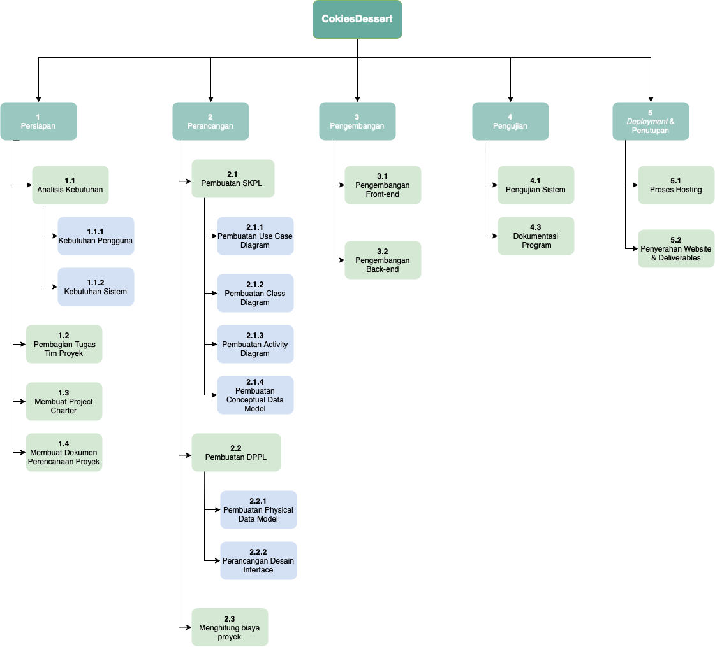

### 

| **Level 0** | **Level 1** | **Level 2** | **Level 3** |
| --- | --- | --- | --- |
| Sistem Informasi Penjualan “CokiesDessert” | 1. Persiapan | 1.1 Analisis Kebutuhan  1.2. Pembagian Tugas Tim Proyek  1.3 Membuat Project Charter  1.4 Membuat Dokumen Perencanaan Proyek | 1.1.1 Kebutuhan pengguna  1.1.2 Kebutuhan Sistem |
| 2. Perancangan | 2.1 Pembuatan SKPL  2.2 Pembuatan DPPL  2.3 Menghitung biaya proyek | 2.1.1 Pembuatan Use Case Diagram  2.1.2 Pembuatan Class Diagram  2.1.3 Pembuatan Activity Diagram  2.1.4 Pembuatan CDM  2.2.1 Pembuatan PDM  2.2.2 Perancangan Desain Interface |
| 3. Pengembangan | 3.1 Pengembangan Front-end  3.2 Pengembangan Back end |  |
| 4. Pengujian | 4.1 Pengujian Sistem  4.2 Dokumentasi program |  |
| 5. *Deployment* & Penutupan | 5.1 Proses Hosting  5.2 Penyerahan website dan Deliverables |  |

*Example: WBS Dictionary*

| **WBS Level** | **WBS Code** | **WBS Element Name** | **Description of Work** | **Deliverable(s)** | **Committed Resources** | **Comments** |
| --- | --- | --- | --- | --- | --- | --- |
| *0* | *0* | Sistem Informasi Penjualan “CokiesDessert” | Sistem Informasi Penjualan kue toko “CokiesDessert” | Website untuk penjualan kue toko “CokiesDessert” | Project Manager,  System Analyst |  |
| *1* | *1* | *Persiapan* | Mempersiapkan semua yang diperlukan untuk menjalankan proyek | Project Charter, Dokumen manajemen waktu | Project Manager,  System Analyst |  |
| *2* | *1.1* | Analisis Kebutuhan | Menentukan kebutuhan bisnis utama, pengguna, fungsional, non fungsional, dan lain lain | Dokumen Perancangan Kebutuhan | Project Manager,  System Analyst |  |
| 3 | 1.1.1 | Kebutuhan Pengguna | Menentukan kebutuhan pengguna |  | System Analyst |  |
| 3 | 1.1.2 | Kebutuhan Sistem | Menentukan kebutuhan sistem |  | System Analyst |  |
| 2 | 1.2 | Pembagian Tugas Tim Proyek | Menentukan pembagian tugas tiap anggota tim proyek |  | Project Manager |  |
| 2 | 1.3 | Membuat Project Charter | Pembuatan project charter | Project Charter | Project Manager |  |
| 2 | 1.4 | Membuat Dokumen Perencanaan Proyek | Membuat | Dokumen Perencanaan Proyek | Project Manager |  |
| 1 | 2 | Perancangan | Proses perancangan desain sistem informasi “CokiesDessert” |  | Project Manager |  |
| 2 | 2.1 | Pembuatan SKPL | Membuat Spesifikasi Kebutuhan Perangkat Lunak | Dokumen Spesifikasi Kebutuhan Perangkat Lunak | System Analyst |  |
| 3 | 2.1.1 | Pembuatan Use Case Diagram | Membuat Use Case Diagram | Use Case Diagram | System Analyst |  |
| 3 | 2.1.2 | Pembuatan Class Diagram | Membuat Class Diagram |  | Software Developer,  System Analyst |  |
| 3 | 2.1.3 | Pembuatan Activity Diagram | Membuat Activity Diagram |  | System Analyst |  |
| 3 | 2.1.4 | Pembuatan CDM | Membuat Conceptual Data Model | CDM | Software Developer,  System Analyst |  |
| 2 | 2.2 | Pembuatan DPPL | Membuat Deskripsi Perancangan Perangkat Lunak | Dokumen Deskripsi Perancangan Perangkat Lunak | System Analyst,  UI/UX Designer |  |
| 3 | 2.2.1 | Pembuatan PDM | Membuat Physical Data Model | PDM | Software Developer,  System Analyst |  |
| 3 | 2.2.2 | Perancangan Desain Interface | Merancang tampilan sistem informasi “CokiesDessert” | Mockup tampilan perangkat lunak | UI/UX Designer |  |
| 2 | 2.3 | Menghitung biaya proyek | Melakukan penghitungan biaya yang akan dihabiskan pada saat melaksanakan proyek. |  | Project Manager,  System Analyst |  |
| 1 | 3 | Pengembangan | Melakukan pengembangan pada sistem informasi “CokiesDessert” |  | Project Manager |  |
| 2 | 3.1 | Pengembangan *Front-End* | Proses *coding front end* dengan melihat desain mock up yang telah dibuat |  | Software Developer, UI/UX Designer |  |
| 2 | 3.2 | Pengembangan *Back-End* | Proses c*oding back-end* untuk memenuhi semua kebutuhan dan use case yang telah ditentukan |  | Software Developer |  |
| 1 | 4 | Pengujian | Melakukan pengujian sistem informasi baik dari sisi pelanggan maupun pegawai |  | Quality Assurance |  |
| 2 | 4.1 | Pengujian Sistem | Melakukan pengujian beberapa skenario pada Sistem informasi “CokiesDessert” |  | Quality Assurance |  |
| 2 | 4.2 | Dokumentasi Program | Melakukan dokumentasi sistem informasi “CokiesDessert” | Dokumen Dokumentasi Program | Quality Assurance, Software Developer |  |
| 1 | 5 | *Deployment* & Penutupan | Deployment Perangkat Lunak dan Penutupan |  | Project Manager,  Software Developer |  |
|  | 5.1 | Proses Hosting | Website akan di deploy dan dapat diakses publik |  | Software Developer |  |
|  | 5.2 | Penyerahan Website dan *Deliverables* | Menyerahkan Website dan Deliverables pada project sponsor |  | Project Manager |  |

## Validasi dan Persetujuan *Deliverables*

Hasil proyek Sistem Informasi Penjual CokiesDessert berupa produk digital dan dokumentasi yang akan divalidasi melalui pertemuan dengan *Key Stakeholder.* Validasi bertujuan untuk memastikan produk digital dan dokumentasi yang diserahkan sesuai dengan kriteria dan kebutuhan dari Project Sponsor.

## Kontrol Ruang Lingkup

Setiap permintaan untuk perubahan dalam lingkup proyek akan diproses melalui prosedur manajemen perubahan proyek. Perubahan ruang lingkup yang diusulkan akan ditinjau. Jika Manajer Proyek dan Sponsor Proyek menentukan bahwa permintaan tersebut dapat dilakukan, permintaan tersebut akan dianalisis dampaknya terhadap waktu proyek dan biaya proyek, dan penilaian risiko perubahan ruang lingkup akan dilakukan. Jika perubahan disetujui, kamus WBS dan WBS proyek akan diperbarui, jadwal proyek akan diperbarui, dan hal-hal yang harus berubah juga akan diperbarui.